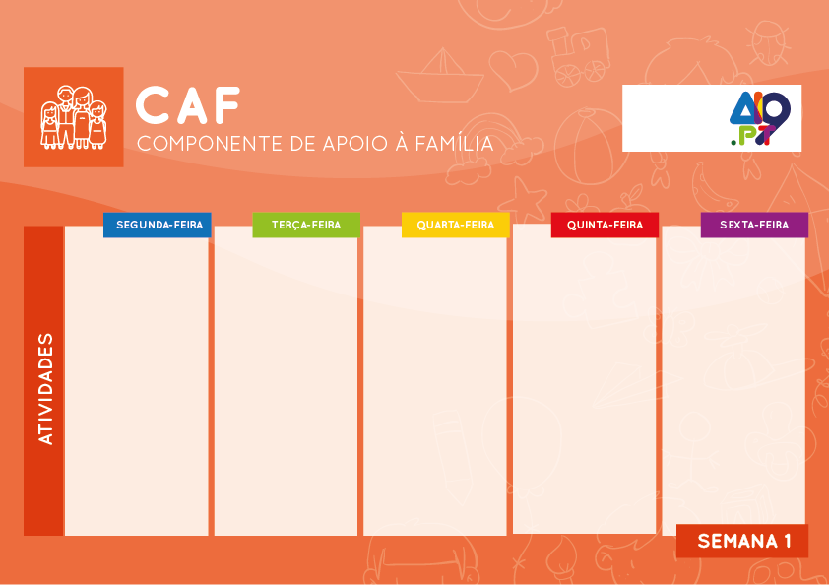


03 de Outubro
RECEÇÃO AOS ALUNOS

14H00 às 14h30

APOIO AO ESTUDO

14h30 às 15h30

1º Lanche PARTILHADO

15h30 às 15h45

APRESENTAÇÃO DA ATIVIDADE DA NÃO VIOLÊNCIA /APOIO AO ESTUDO

15h45 às 16h30

2º Lanche

16h30 às 16h45

JOGOS EXT/INT LIVRE
16h45 às 18h30

02 de Outubro
RECEÇÃO AOS ALUNOS

14H00 às 14h30

APOIO AO ESTUDO

14h30 às 15h30

1º Lanche

15h30 às 15h45

CONTINUAÇÃO ATIVIDADE NÃO VIOLÊNCIA /APOIO AO ESTUDO

15h45 às 16h30

2º Lanche

16h30 às 16h45

JOGOS EXT/INT LIVRE
16h45 às 18h30

01 de Outubro
RECEÇÃO AOS ALUNOS

14H00 às 14h30

APOIO AO ESTUDO

14h30 às 15h30

1º Lanche

15h30 às 15h45

ATIVIDADE DIA MUNDIAL DA NÃO VIOLÊNCIA / APOIO AO ESTUDO

15h45 às 16h30

2º Lanche

16h30 às 16h45

JOGOS EXT/INT LIVRE
16h45 às 18h30

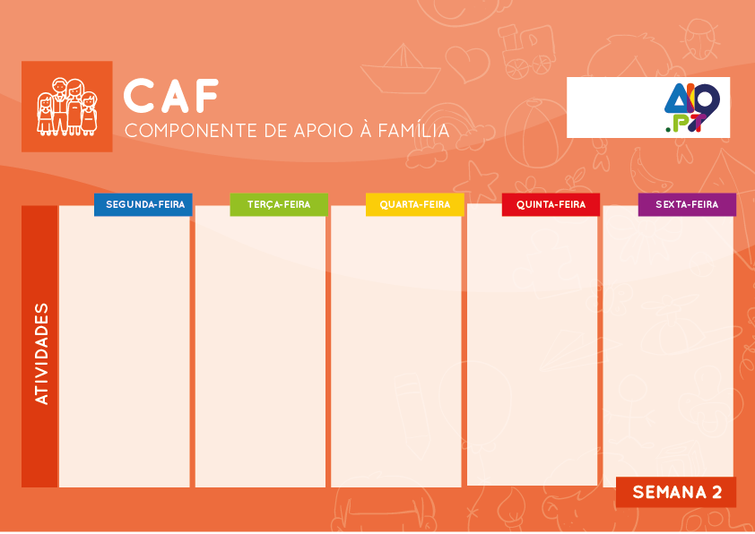

10 de Outubro
RECEÇÃO AOS ALUNOS

14H00 às 14h30

APOIO AO ESTUDO

14h30 às 15h30

1º Lanche

15h30 às 15h45

JOGOS/ APOIO AO ESTUDO

15h45 às 16h30

2º Lanche

16h30 às 16h45

JOGOS EXT/INT LIVRE
16h45 às 18h30

09 de Outubro
RECEÇÃO AOS ALUNOS

14H00 às 14h30

APOIO AO ESTUDO

14h30 às 15h30

1º Lanche

15h30 às 15h45

DINÂMICAS DE GRUPO/ APOIO AO ESTUDO

15h45 às 16h30

2º Lanche

16h30 às 16h45

JOGOS EXT/INT LIVRE
16h45 às 18h30

08 de Outubro
RECEÇÃO AOS ALUNOS

14H00 às 14h30

APOIO AO ESTUDO

14h30 às 15h30

1º Lanche

15h30 às 15h45

CONTINUAÇÃO DIA NACIONAL DOS CASTELOS/ APOIO AO ESTUDO

15h45 às 16h30

2º Lanche

16h30 às 16h45

JOGOS EXT/INT LIVRE
16h45 às 18h30

07 de Outubro
RECEÇÃO AOS ALUNOS

14H00 às 14h30

APOIO AO ESTUDO

14h30 às 15h30

1º Lanche

15h30 às 15h45

DIA NACIONAL DOS CASTELOS / APOIO AO ESTUDO

15h45 às 16h30

2º Lanche

16h30 às 16h45

JOGOS EXT/INT LIVRE
16h45 às 18h30

06 de Outubro
RECEÇÃO AOS ALUNOS

14H00 às 14h30

APOIO AO ESTUDO

14h30 às 15h30

1º Lanche

15h30 às 15h45

TESTEMUNHO DE UM VOLUNTÁRIO / APOIO AO ESTUDO

15h45 às 16h30

2º Lanche

16h30 às 16h45

JOGOS EXT/INT LIVRE
16h45 às 18h30

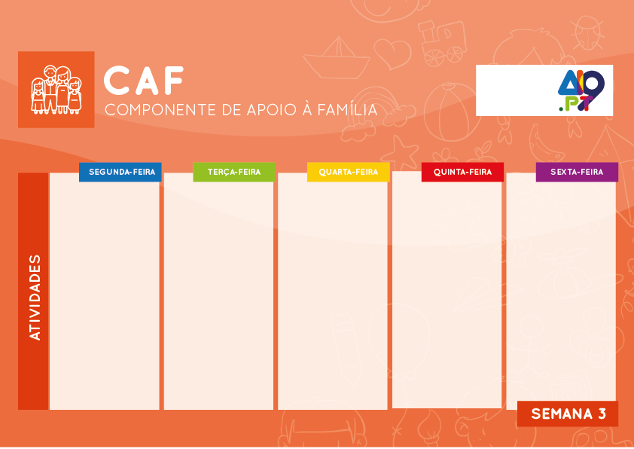

17 de Outubro
RECEÇÃO AOS ALUNOS

14H00 às 14h30

APOIO AO ESTUDO

14h30 às 15h30

1º Lanche

15h30 às 15h45

APRESENTAÇÃO DA ATIVIDADE DIA MUNDIAL DA ALIMENTAÇÃO / APOIO AO ESTUDO

15h45 às 16h30

2º Lanche

16h30 às 16h45

JOGOS EXT/INT LIVRE
16h45 às 18h30

16 de Outubro
RECEÇÃO AOS ALUNOS

14H00 às 14h30

APOIO AO ESTUDO

14h30 às 15h30

1º Lanche

15h30 às 15h45

CONTINUAÇÃO DA ATIVIDADE DIA MUNDIAL DA ALIMENTAÇÃO / APOIO AO ESTUDO

15h45 às 16h30

2º Lanche

16h30 às 16h45

JOGOS EXT/INT LIVRE
16h45 às 18h30

15 de Outubro
RECEÇÃO AOS ALUNOS

14H00 às 14h30

APOIO AO ESTUDO

14h30 às 15h30

1º Lanche

15h30 às 15h45

CONTINUAÇÃO DA ATIVIDADE DIA MUNDIAL DA ALIMENTAÇÃO / APOIO AO ESTUDO

15h45 às 16h30

2º Lanche

16h30 às 16h45

JOGOS EXT/INT LIVRE
16h45 às 18h30

14 de Outubro
RECEÇÃO AOS ALUNOS

14H00 às 14h30

APOIO AO ESTUDO

14h30 às 15h30

1º Lanche

15h30 às 15h45

CONTINUAÇÃO DA ATIVIDADE DIA MUNDIAL DA ALIMENTAÇÃO / APOIO AO ESTUDO

15h45 às 16h30

2º Lanche

16h30 às 16h45

JOGOS EXT/INT LIVRE
16h45 às 18h30

13 de Outubro
RECEÇÃO AOS ALUNOS

14H00 às 14h30

APOIO AO ESTUDO

14h30 às 15h30

1º Lanche

15h30 às 15h45

ATIVIDADE DIA MUNDIAL DA ALIMENTAÇÃO / APOIO AO ESTUDO

15h45 às 16h30

2º Lanche

16h30 às 16h45

JOGOS EXT/INT LIVRE
16h45 às 18h30

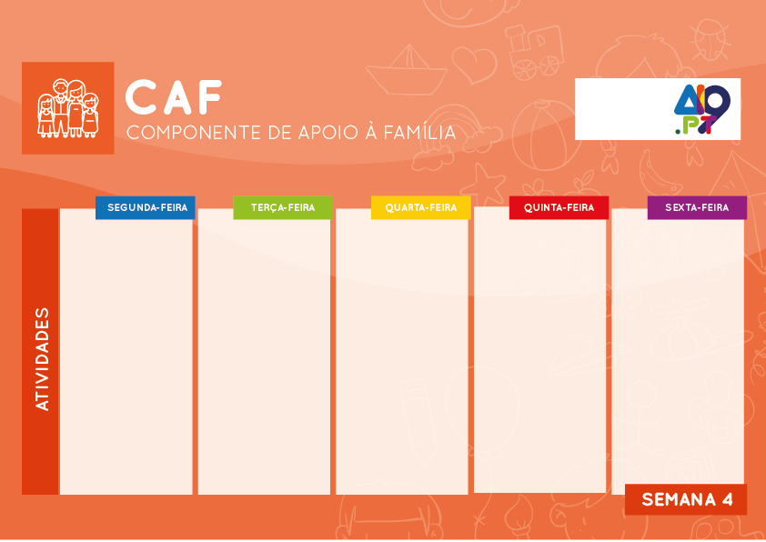
24 de Outubro
RECEÇÃO AOS ALUNOS

14H00 às 14h30

APOIO AO ESTUDO

14h30 às 15h30

1º Lanche

15h30 às 15h45

FILME / APOIO AO ESTUDO

15h45 às 16h30

2º Lanche

16h30 às 16h45

JOGOS EXT/INT LIVRE
16h45 às 18h30

23 de Outubro
RECEÇÃO AOS ALUNOS

14H00 às 14h30

APOIO AO ESTUDO

14h30 às 15h30

1º Lanche

15h30 às 15h45

ATIVIDADE DO ELOGIO / APOIO AO ESTUDO

15h45 às 16h30

2º Lanche

16h30 às 16h45

JOGOS EXT/INT LIVRE
16h45 às 18h30

22 de Outubro
RECEÇÃO AOS ALUNOS

14H00 às 14h30

APOIO AO ESTUDO

14h30 às 15h30

1º Lanche

15h30 às 15h45

HÁ PROCURA DAS TEXTURAS / APOIO AO ESTUDO

15h45 às 16h30

2º Lanche

16h30 às 16h45

JOGOS EXT/INT LIVRE
16h45 às 18h30

21 de Outubro
RECEÇÃO AOS ALUNOS

14H00 às 14h30

APOIO AO ESTUDO

14h30 às 15h30

1º Lanche

15h30 às 15h45

JOGOS DE MESA / APOIO AO ESTUDO

15h45 às 16h30

2º Lanche

16h30 às 16h45

JOGOS EXT/INT LIVRE
16h45 às 18h30

20 de Outubro
RECEÇÃO AOS ALUNOS

14H00 às 14h30

APOIO AO ESTUDO

14h30 às 15h30

1º Lanche

15h30 às 15h45

ARTES LIVRES / APOIO AO ESTUDO

15h45 às 16h30

2º Lanche

16h30 às 16h45

J JOGOS EXT/INT LIVRE
16h45 às 18h30

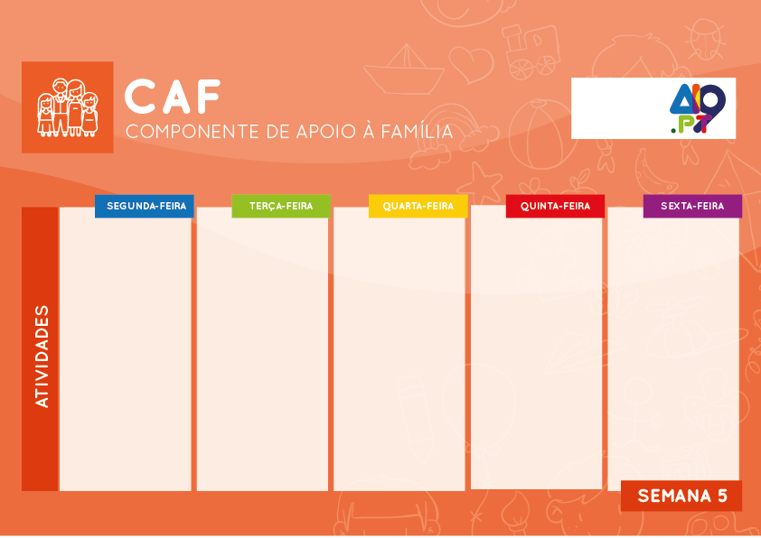
31 de Outubro
RECEÇÃO AOS ALUNOS

14H00 às 14h30

APOIO AO ESTUDO

14h30 às 15h30

1º Lanche

15h30 às 15h45

EXPOSIÇÃO
ATIVIDADE HALLOWEEN / APOIO AO ESTUDO

15h45 às 16h30

2º Lanche

16h30 às 16h45

JOGOS EXT/INT LIVRE
16h45 às 18h30

30 de Outubro
RECEÇÃO AOS ALUNOS

14H00 às 14h30

APOIO AO ESTUDO

14h30 às 15h30

1º Lanche

15h30 às 15h45

APRESENTAÇÃO ATIVIDADE HALLOWEEN / APOIO AO ESTUDO

15h45 às 16h30

2º Lanche

16h30 às 16h45

JOGOS EXT/INT LIVRE
16h45 às 18h30

29 de Outubro
RECEÇÃO AOS ALUNOS

14H00 às 14h30

APOIO AO ESTUDO

14h30 às 15h30

1º Lanche

15h30 às 15h45

CONTINUAÇÃO ATIVIDADE HALLOWEEN / APOIO AO ESTUDO

15h45 às 16h30

2º Lanche

16h30 às 16h45

JOGOS EXT/INT LIVRE
16h45 às 18h30

28 de Outubro
RECEÇÃO AOS ALUNOS

14H00 às 14h30

APOIO AO ESTUDO

14h30 às 15h30

1º Lanche

15h30 às 15h45

CONTINUAÇÃO ATIVIDADE HALLOWEEN / APOIO AO ESTUDO

15h45 às 16h30

2º Lanche

16h30 às 16h45

JOGOS EXT/INT LIVRE
16h45 às 18h30

27 de Outubro
RECEÇÃO AOS ALUNOS

14H00 às 14h30

APOIO AO ESTUDO

14h30 às 15h30

1º Lanche

15h30 às 15h45

CONCURSO DE DESENHOS HALLOWEEN / APOIO AO ESTUDO

15h45 às 16h30

2º Lanche

16h30 às 16h45

JOGOS EXT/INT LIVRE
16h45 às 18h30

